图（表）文材料类

一、阅读下面的材料，完成练习。

材料一：习近平很有感触地说：“古诗文经典已融入中华民族的血脉，成了我们的基因。我们现在一说话就蹦出来的那些东西，都是小时候记下的。语文课应该学古诗文经典，把中华民族优秀传统文化不断传承下去。”

(摘自2014年9月11日人民网)

材料二：教育部部长陈宝生说：“目前中小学教材中的优秀古诗文比例已经提升了，这很必要。诗歌朗朗上口，又有节律，读起来能调节身体，还能调节心情，孩子们会很喜欢。”

(摘自2018年3月20日教育部网站)

材料三：

人民教育出版社中小学语文

课本中古诗文阅读数量统计表

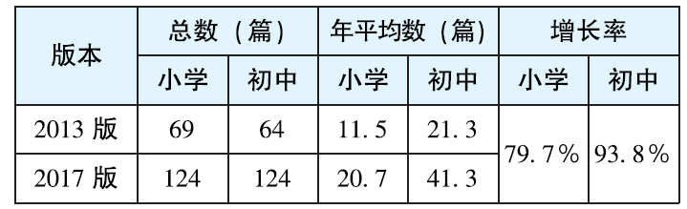

1.阅读材料三，你可以得出哪些结论？

_____________________________________________________

_____________________________________________________

2．小明拿到语文书说：“我很想学好古诗文，但它太难了，学

不进去。”请你联系上述材料，给他写几句鼓励的话。

____________________________________________________

____________________________________________________

3．光明小学将在3月14日举行“经典咏流传”朗诵大赛，想邀

请丁立梅老师担任评委。请你以学校的名义给丁立梅老师写

一封邀请信。

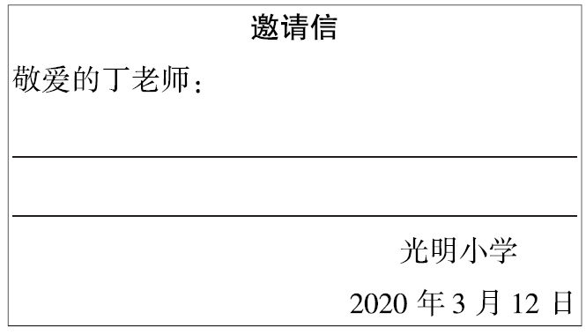

二、阅读下面的材料，完成练习。

材料一：新闻

2018年4月28日，荆州广播电视台《好人开讲》之“以孝传家”节目播出，最后开讲的是11岁的小女孩覃可欣。2017年5月，可欣的妈妈被诊断为急性髓系白血病，需要造血干细胞移植，可遗憾的是，与家人的多次配型都失败了。这时候，可欣站了出来，希望能用自己的造血干细胞救妈妈。可欣身高一米七，体重只有84斤，为了顺利移植，她5个月增重18斤。2018年3月，可欣成功进行了造血干细胞采集，4天的时间，每天都要采集三到四个小时，但坚强的可欣从没叫过一次苦。可欣的故事感动了万千观众。

材料二：漫画

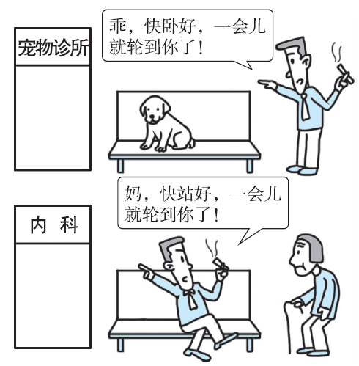

1．概括材料一的主要内容。

____________________________________________________

____________________________________________________

2．班上准备依据上面的漫画创作一幕情景剧，请你完成下面的

对话。

小皮球得知奶奶病了，急忙赶到医院。

爸爸：妈，快站好，一会儿就轮到你了！

奶奶：______________________________________________

小皮球：____________________________________________

3．班上准备举行“孝亲敬老，从我做起”演讲比赛，请你写一

段演讲词。

____________________________________________________

____________________________________________________

**小升初非连续性文本阅读**

1　图(表)文材料类

一、**1.**2017版较2013版中小学语文课本古诗文总篇数增加近2倍，年平均篇数增加近2倍，增长率大幅提高，其中初中增长率比小学增长率高。

**2．**示例：小明同学，古诗文刚开始学的时候是有一些难度，不要急，要坚持学。读书百篇，而义自见，当你走进古诗文中，领略了它的风采，你会发现中华民族优秀传统文化的精华，还会提高个人文化素养。

**3．**示例：您好！我校将于3月14日举行“经典咏流传”朗诵大赛，想邀请您担任评委，希望您莅临指导。

二、**1.**11岁的小女孩覃可欣为救妈妈增重捐髓。

**2．**示例：奶奶：我站不住了，你能扶我一下吗？

小皮球：奶奶，我来扶您。爸爸，您这样对奶奶，是在教育我怎样对待父母吗？

**3．**示例：同学们，孝亲敬老是中华民族传统美德长河中一颗闪亮的珍珠，是中华美德大花园中的一朵奇葩。让我们从身边的小事做起，从我做起，用自己的真心和善良来弘扬它吧。